Canon de Noel
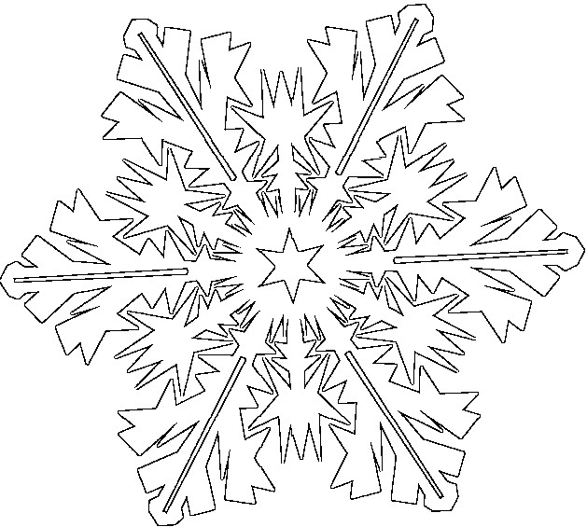
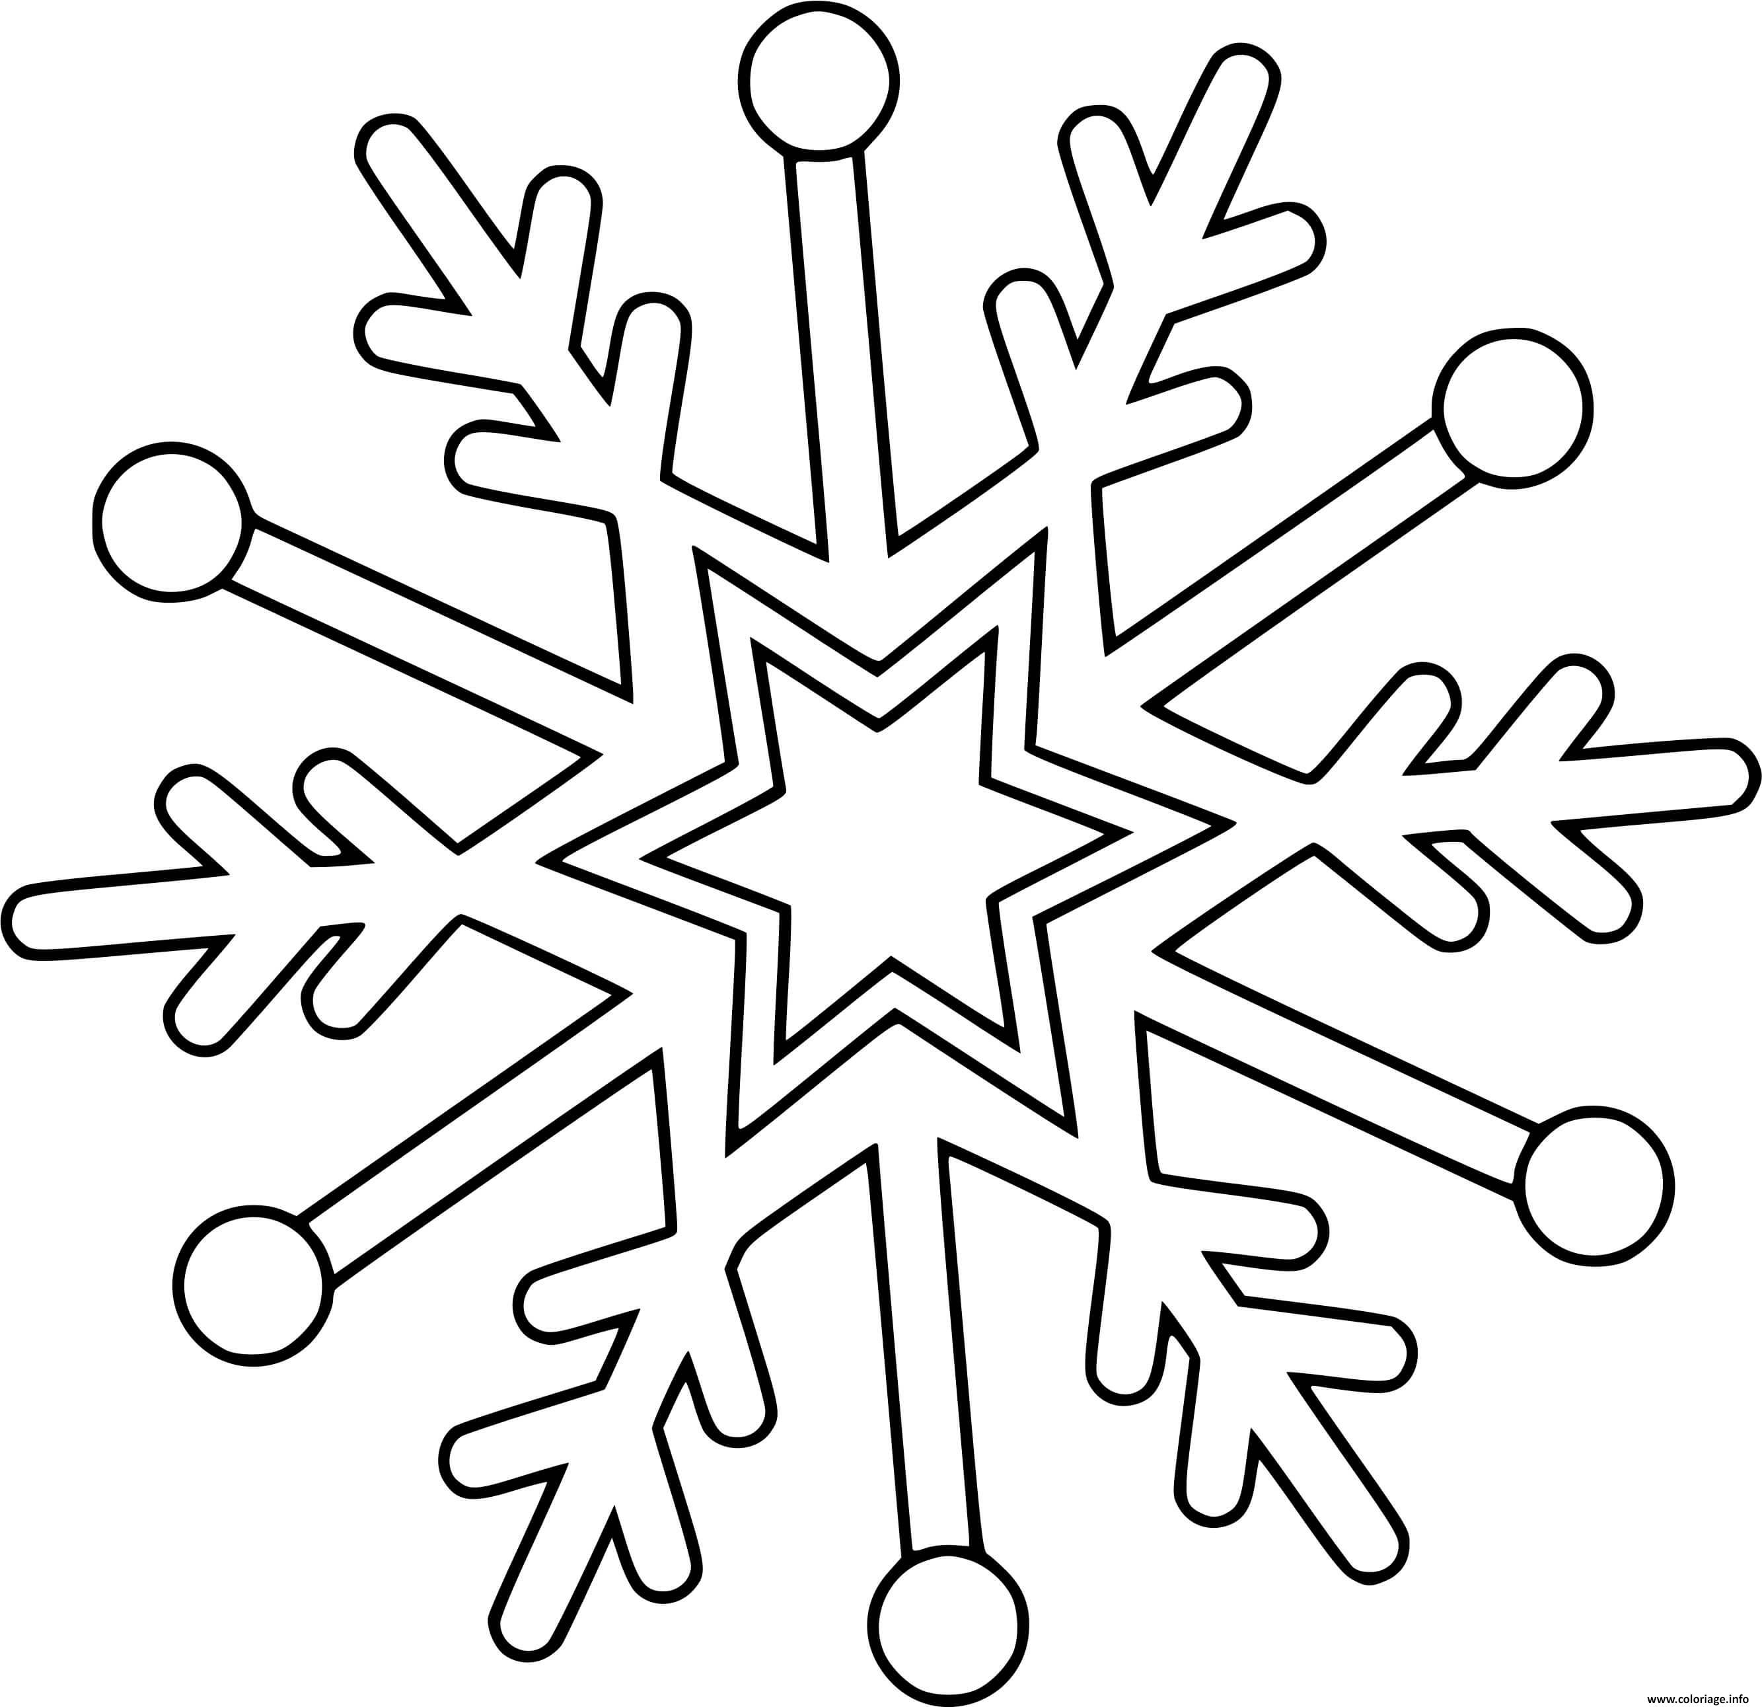
Paroles et musique - Anny et Jean-Marc Versini

N, N… Voici venir les rennes,
O, O… Nous aurons des cadeaux,

E, E… Les enfants sont joyeux,
L, L… C'est le soir de Noël.

Noël, Noël… N, O, E, L.

Noël, Noël… N, O, E, L.

